# Sôi nổi hoạt động chào mừng ngày Quốc tế Phụ nữ 8-3 và Khởi nghĩa Hai Bà Trưng tại Trường THPT Nguyễn Huệ

Nhân dịp kỷ niệm 111 năm ngày Quốc tế Phụ nữ (8/3/1910 – 8/3/2021); 1981 năm khởi nghĩa Hai Bà Trưng và ngày Quốc tế Hạnh phúc 20/3, Ban Nữ công Công đoàn trường THPT Nguyễn Huệ tổ chức nhiều hoạt động thiết thực và ý nghĩa dành cho nữ công đoàn viên toàn trường.

Tại buổi tọa đàm kỷ niệm Ngày Quốc tế Phụ nữ 8/3 vào chiều ngày 06/03/2021, đồng chí Nguyễn Thị Ngọc Hân – Tổ trưởng công đoàn tổ Lý-Tin-Công nghệ đã ôn lại ý nghĩa lịch sử Ngày Quốc tế Phụ nữ 8/3. Đối với phụ nữ Việt Nam, ngày Quốc tế Phụ nữ 8/3 còn gắn liền với kỉ niệm cuộc khởi nghĩa Hai bà Trưng. Đây là hoạt động có ý nghĩa quan trọng nhằm tiếp tục khơi dậy truyền thống đấu tranh vì hòa bình của phụ nữ toàn thế giới, đồng thời phát huy truyền thống phụ nữ Việt Nam trong kháng chiến chống xâm lược: “Anh hùng, Bất khuất, Trung hậu, Đảm đang” và “ Năng động, Sáng tạo, Trung hậu, Đảm đang” trong quá trình xây dựng đất nước thời kì đổi mới và hội nhập quốc tế.

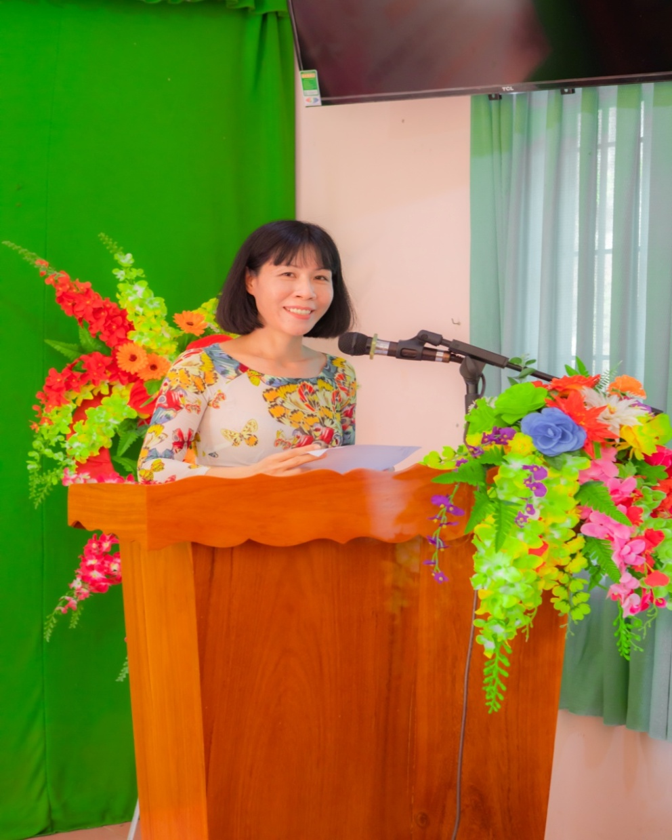

*Đổng chí Nguyễn Thị Ngọc Hân ôn lai ý nghĩa*

*lịch sử Ngày Quốc tế Phụ nũ 8/3*

Ngoài sinh hoạt ôn lại truyền thống ngày Quốc tế Phụ nữ 8/3, Ban Nữ công cũng đã tổ chức Hội thi hái hoa dân chủ với những câu hỏi xoay quanh chủ đề: “Tìm hiểu về áo dài Việt Nam, tuần lễ áo dài và Luật Bảo hiểm xã hội đối với CBCNVC nữ” đã thu hút sự tham gia nhiệt tình của nữ công đoàn viên.

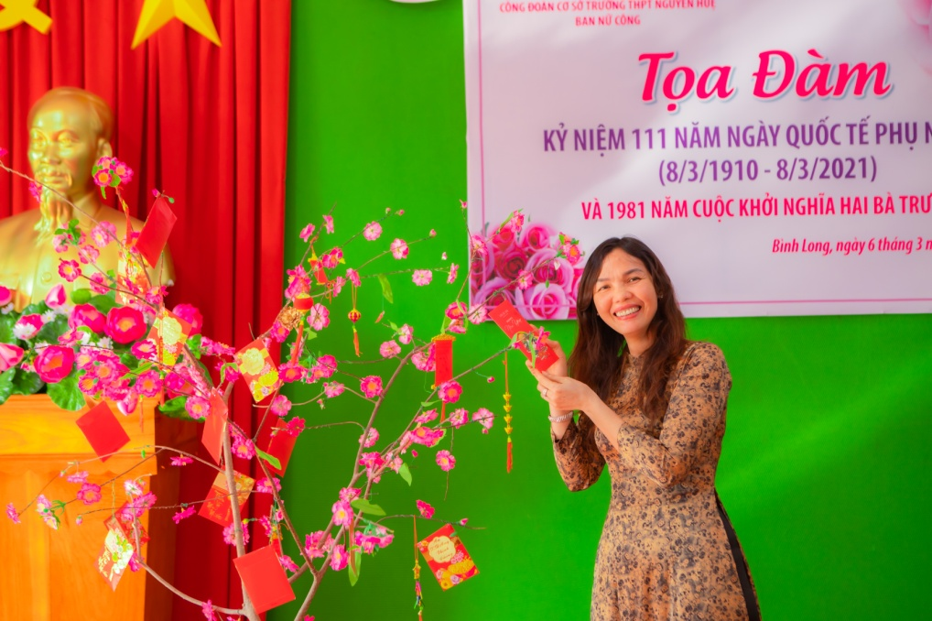

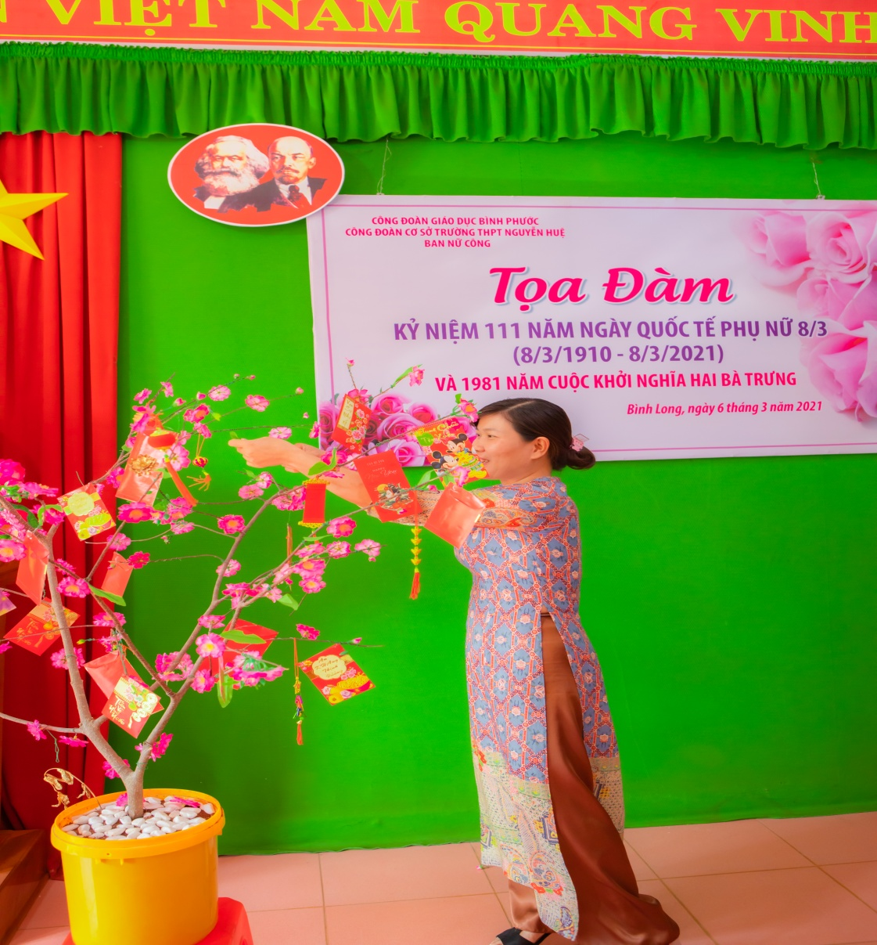

*Nữ đoàn viên tham gia Hội thi hái hoa dân chủ*

Với những hoạt động thiết thực, vui tươi, sôi nổi chào mừng ngày Quốc tế Phụ nữ 8/3. Ban Nữ công công đoàn Trường THPT Nguyễn Huệ mong muốn tạo được sân chơi tinh thần giúp nữ công đoàn viên luôn vui vẻ, trẻ đẹp, tích cực nâng cao tinh thần đoàn kết nội bộ, ngày càng phát huy vai trò, trách nhiệm của nữ giới trong gia đình, nhà trường và cũng như trong hoạt động xã hội. Động viên nữ đoàn viên công đoàn luôn cố gắng xứng đáng với danh hiệu “Giỏi việc nước, Đảm việc nhà”

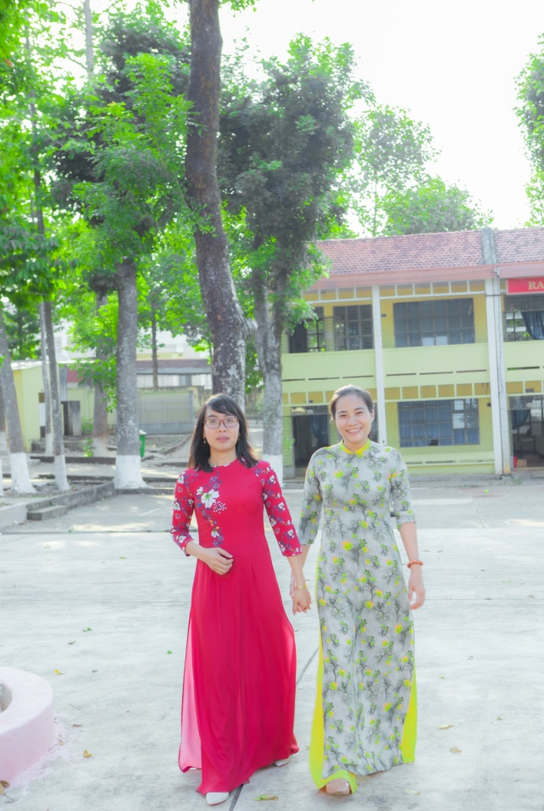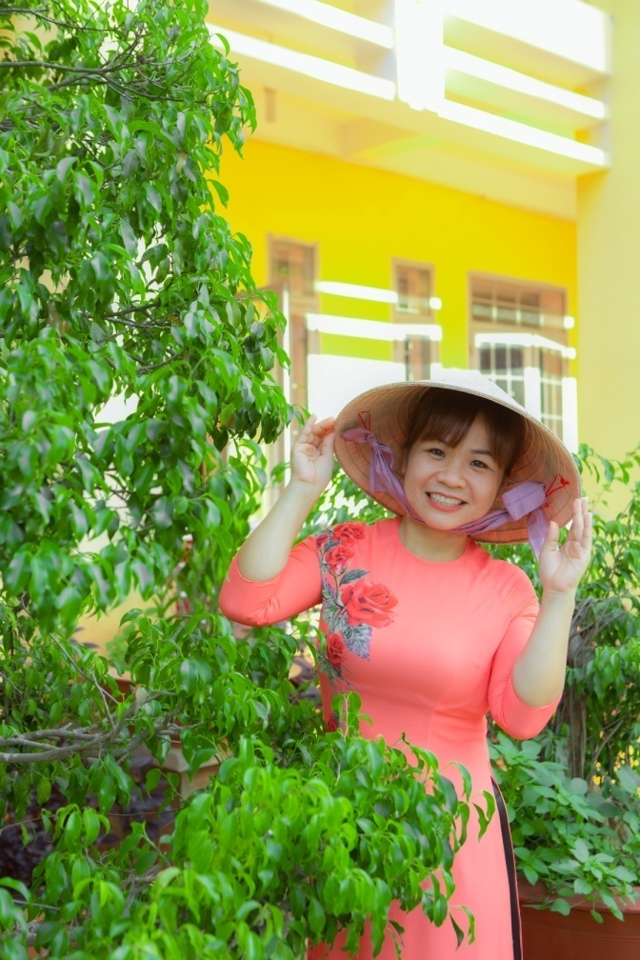

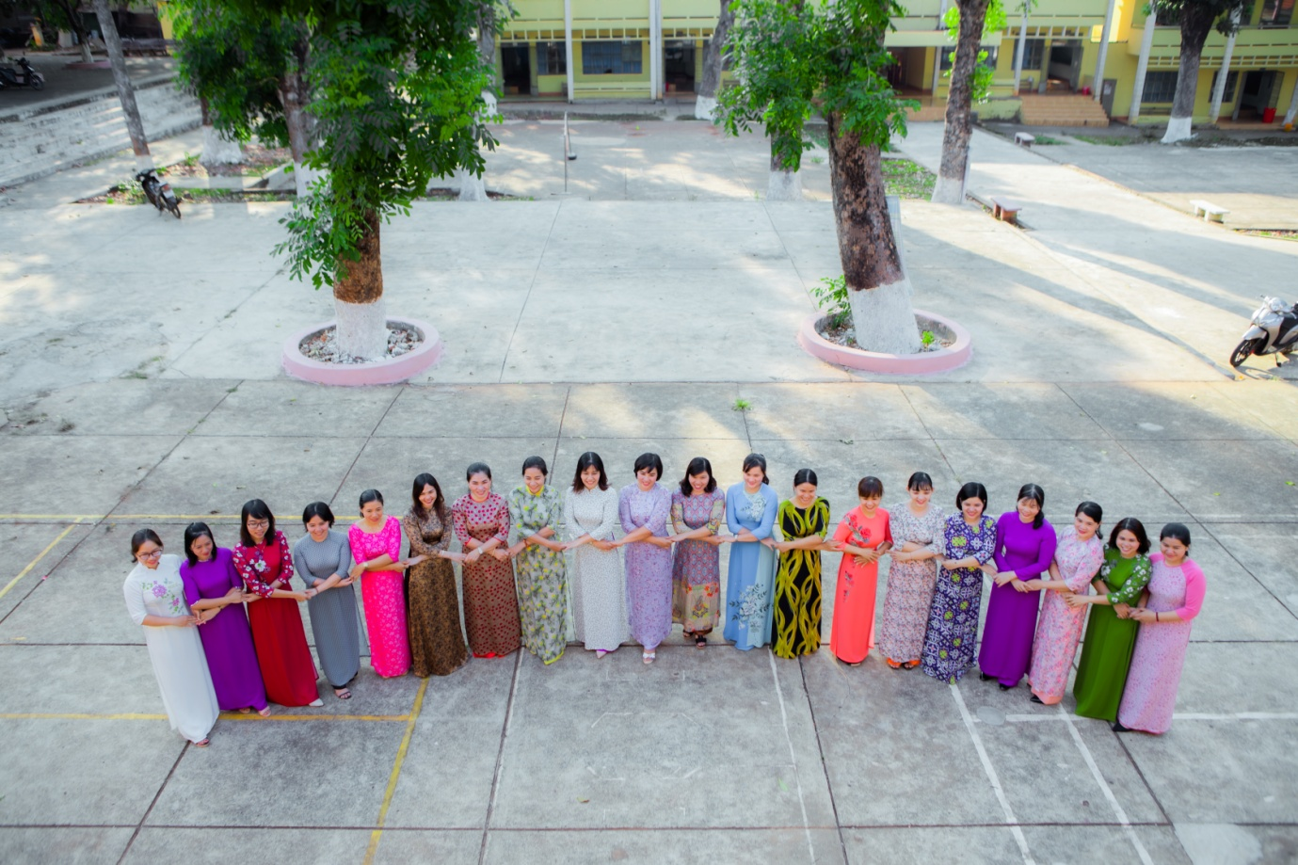

Trước đó, Công đoàn nhà trường đã phát động “Tuần lễ Áo dài” đối với nữ cán bộ giáo viên từ ngày 1/3 đến ngày 8/3/2021 và cuộc thi “ Duyên dáng Áo dài năm 2021” do Công đòan Giáo dục tỉnh phát động. Đây là hoạt động nhằm tôn vinh nét đẹp, giá trị của áo dài Việt Nam trong đời sống xã hội, khơi dậy niềm tự hào, trách nhiệm giữ gìn và phát huy di sản văn hóa Việt Nam ở mỗi nữ công đoàn viên